Hướng Dẫn
Đăng Ký Tài Khoản Dịch Vụ Công Trực Tuyến
Bước 1: Truy cập vào đường dẫn http://dichvucong.phutho.gov.vn
Bước 2: Đăng ký tài khoản.
Bước 3: Điền đầy đủ thông tin cá nhân (Nếu là doanh nghiệp thì tích chọn doanh nghiệp)
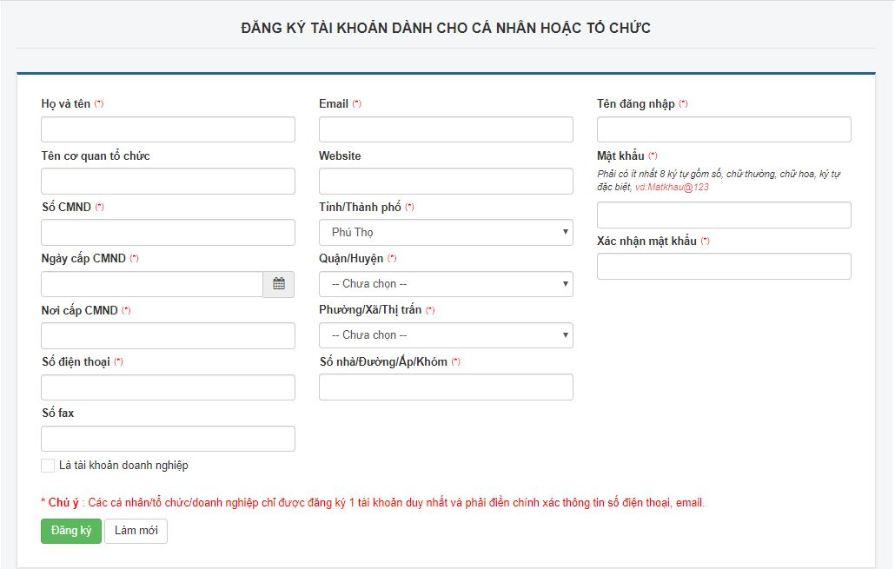
Hotline: VNPT Phú Thọ - (0210) 3 63 66 68.
Hướng Dẫn Nộp Hồ Sơ Trực Tuyến
Bước 1: Đăng nhập tài khoản cá nhân và chọn Nộp Hồ Sơ Trực Tuyến.
Bước 2: Tìm kiếm thủ tục cần nộp hồ sơ
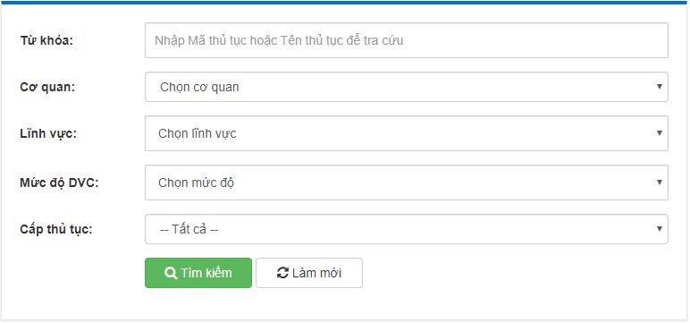
Bước 3: Chọn thủ tục và nhập đầy đủ thông tin cần thiết.
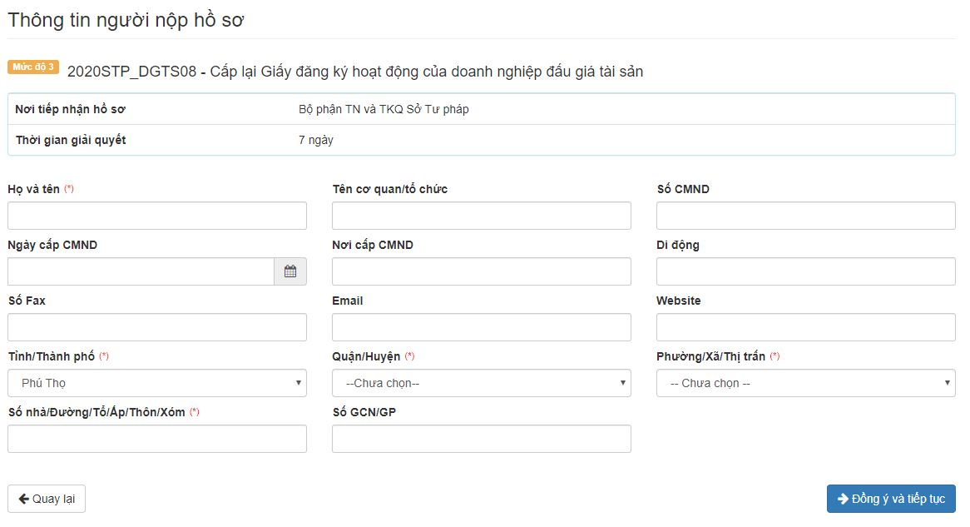
Bước 4: Nộp hồ sơ và theo dõi kết quả.
